Instituto de Educação Infantil e Juvenil

Inverno, 2020. Londrina, 14 de Setembro.

Nome: ____________________________________ Turma: ____________

Área do conhecimento: Educação Física | Professor: Leandro

Educação Física – WORKOUT

- VAMOS NOS EXERCITAR BASTANTE HOJE! PEGUE AGUA E UMA TOALHA PORQUE SERÁ UMA ATIVIDADE COM MUITO MOVIMENTO. VOCÊ PODE ESCOLHER 1 VÍDEO, MAS SE CONSEGUIR FAÇA OS DOIS!
QUANDO APARECER “REST” DESCANSE – CASO VOCÊ TENHA UMA FANTASIA PODE USAR!
https://www.youtube.com/watch?v=Q9pB8I_vqCw
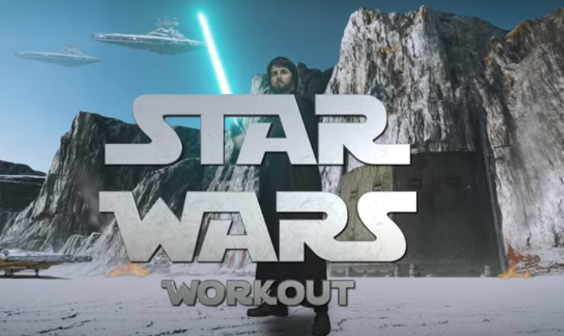
https://www.youtube.com/watch?v=enI5HT_4sbM

